**Федеральное государственное образовательное бюджетное учреждение  
высшего образования  
«Финансовый университет при Правительстве РФ»**

**КОЛЛЕДЖ ИНФОРМАТИКИ И ПРОГРАММИРОВАНИЯ**

**Отчет по домашнему заданию по УП.01.01 Учебная практика**

**Вариант №1**

**специальности 09.02.03 Программирование в компьютерных системах**

**Работа № 8**

Выполнил студент

группы 2ПКС-316

Адещенко Кирилл

Преподаватель:

Пестов А. И.

Москва 2018

Задача № 1

-------------------------------------------------------------------------------------------------------------

Дана прямоугольная матрица. Сформировать из положительных элементов матрицы, расположенных в первой и последней строках, новый одномерный массив. Полученный массив сортировать в порядке убывания элементов.

-------------------------------------------------------------------------------------------------------------

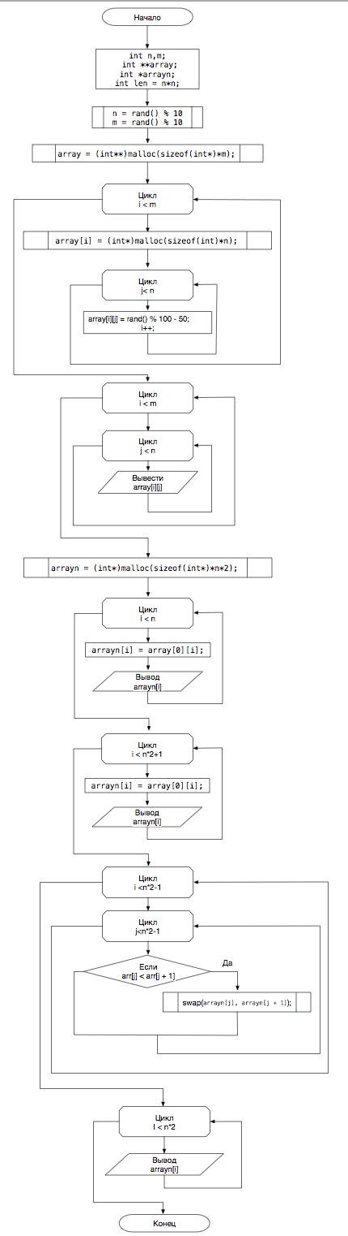

-------------------------------------------------------------------------------------------------------------

Программа

#include <stdio.h>

void swap(int *element1Ptr,int *element2Ptr) {

int hold = *element1Ptr;

*element1Ptr = *element2Ptr;

*element2Ptr = hold;

}

int main(int argc, const char * argv[]) {

int task_num = 0;

int n,m;

puts("\nПривет, это восьмая задача в практики программировании!");

puts("\n**********************************************************\n");

puts("Task :");

puts("Дана прямоугольная матрица. Сформировать из положительных элементов матрицы, расположенных в первой и последней строках, новый одномерный массив. Полученный массив сортировать в порядке убывания элементов.");

puts("**********************************************************\n");

puts("");

n = rand() % 10;

m = rand() % 10;

printf("m = %d\n", m);

printf("n = %d\n", n);

int **array;

array = (int**)malloc(sizeof(int*)*m);

for(int i = 0; i < m; i++){

array[i] = (int*)malloc(sizeof(int)*n);

for (int j = 0; j < n; j++){

array[i][j] = rand() % 100 - 50;

}

}

puts("Массив задан :)");

for(int i = 0; i < m; i++){

for (int j = 0; j < n; j++){

printf("%d ", array[i][j]);

}

puts("");

}

int *arrayn;

arrayn = (int*)malloc(sizeof(int*)*n*2);

puts("\n\n");

for (int i = 0; i < n; i++){

arrayn[i] = array[0][i];

printf("%d ", arrayn[i]);

}

for (int i = n+1; i < n*2+1; i++){

arrayn[i] = array[n][i];

printf("%d ", arrayn[i]);

}

puts("\n\n");

for (size_t pass = 0; pass < n*2 - 1; pass++) {

for (size_t j = 0; j < n*2 - 1; j++) {

if (arrayn[j] < arrayn[j + 1]) {

swap( &arrayn[j], &arrayn[j + 1] );

}

}

}

for (int i = 0; i < n * 2; i++){

printf("%d ", arrayn[i]);

}

puts("");

return 0;

}

-------------------------------------------------------------------------------------------------------------

-------------------------------------------------------------------------------------------------------------



